المملكة العربية السعودية |  | المادة : المهارات الرقمية
وزارة التعليم |  | الصف : الأول متوسط
إدارة التربية والتعليم  مكتب تعليم  متوسطة |  | اليوم :
إدارة التربية والتعليم  مكتب تعليم  متوسطة |  | التاريخ : / / 1444 هـ
إدارة التربية والتعليم  مكتب تعليم  متوسطة |  | الزمن : ساعة ونصف
الاختبار النهائي (عملي / تحريري ) للعام ١٤٤٤هـ الفصل الدراسي الثاني ( الدور الأول)
الأسم : ............................................ رقم الجلوس : ...................... الفصل : ...................................
اولأ : الجزء العملي

25

اجيبي مستعينة بالله عن الأسئلة التالية
السؤال الأول : أ - اختاري الإجابة الصحيحة
10
يتبع
- لإضافة مرفقات لرسالتك في البريد الالكتروني عن طريق تبويب :
أ | تنسيق | ب | إدراج | ج | خيارات | د | الرسم
- عند ارسال رسالة بريد الكتروني الى اكثر من مستلم واحد نذهب الى خيار :
أ | رد | ب | رد على الكل | ج | إعادة توجيه | د | أرشفة
3- لتعديل جهة اتصال محددة في جهات اتصالك اضغط على :
أ | حذف | ب | تحرير | ج | مشاركة | د | مجلد
4- يحول كلمة أو عبارة الى رابط تشعبي لإعادة التوجيه لموقع الكتروني :
أ | ملفات | ب | ارتباط | ج | جدول | د | تنسيق
5- ترجع الدالة ................. عدد الأحرف في خلية نصية :
أ | أ‌. LEN | ب | CONCAT | ج | TODAY | د | NOW
6- لعرض التاريخ الحالي في ورقة العمل نستخدم الدالة
أ | أ‌.NOW | ب | TODAY | ج | COUNT | د | LEN
7- يتم تعريف الاعداد الصحيحة في بايثون بــ :
أ | bool | ب | float | ج | int | د | str
8- يتم تعريف النصوص والرموز في بايثون بــــ :
أ | bool | ب | float | ج | str | د | int
9- من معاملات الاسناد في لغة بايثون :
أ | ** | ب | and | ج | += | د | <
10- يتوقف البرنامج وينتظر أن يدخل المستخدم البيانات عند استخدام دالة:
أ | print | ب | bool | ج | input | د | int

ب- ضعي ( صح ) أمام العبارة الصحيحة ، ووضع ( خطأ ) أمام العبارة الخاطئة :
10
- يمكنك حفظ جميع معلومات الاتصال بأصدقائك في جهات الاتصال.
- استخدام التدقيق الاملائي للتحقق من خلو الرسالة من الأخطاء وتصحيحها .
- عند تطبيق تنسيق التاريخ في اكسل , لايمكنك تطبيق التاريخ الهجري .
- لا يمكننا البحث عن رسالة معينة في البريد الالكتروني.
- لا يمكن إضافة أيقونات في برنامج مايكروسوفت أكسل.
- لا يمكن لصورة أن تكون ارتباطاً تشعبياً.
- لا يجب أن تبقي جهازك الحاسب محدثاً دائماً.
- من الارشادات لإنشاء كلمة مرور قوية استخدام المعلومات الشخصية.
- من قواعد البريد الالكتروني يجب عليك أن تكون مهذباً عند كتابة الرسالة.
- لا يمكننا التواصل مع الآخرين عن طريق شبكة الانترنت.

5
_____
السؤال الثاني : أ – صل العامود أ بما يناسبه من العامود ب :

1 | القسمة |  | =+
2 | الأس |  | *
3 | اسناد قيمة |  | =
4 | الضرب |  | **
5 | جمع واسناد قيمة |  | /

يتبع
السؤال الأول : أ - اختاري الإجابة الصحيحة
_____
_____
10
15
ثانياً : الجزء التحريري

- يمثل العنوان الرقمي لجهاز الإنترنت :
أ | IP | ب | ISP | ج | الانترنت | د | لاشي مماسبق
- هو شركة الاتصالات التي توفر لك إمكانية الاتصال بالإنترنت :
أ | ISP | ب | HTTPS | ج | URL | د | جهاز الحاسب
3-يقصد بالرمز (edu):
أ | موقع تعليمي | ب | موقع حكومي | ج | موقع تجاري | د | الدولة
4- لإدراج أيقونة في برنامج إكسل من خلال مجموعة :
أ | رسومات توضيحية | ب | الصيغ | ج | جدول | د | مخططات
5- هي اختصار لـعبارة (الشبكة العنكبوتية العالمية):
أ | WWW | ب | ISP | ج | HTTP | د | IP
6- الرمز الذي يفصل اسم المستخدم عن باقي العنوان وينطق at :
أ | @ | ب | HTTP | ج | WWW | د | URL
7- يتحقق معيار .............. من خلال تاريخ إنشاء الموقع وآخر تحديث للمعلومات :
أ | هدف الموقع | ب | الجهة المسؤولة | ج | حداثة الموقع | د | دقة المعلومات
8- يحول كلمة أو عبارة الى رابط تشعبي لإعادة التوجيه لموقع الكتروني :
أ | ملفات | ب | جدول | ج | ارتباط | د | تنسيق
9-هو برنامج خبيث يكرر نفسه وينتشر من حاسب الى آخر ويصيب جهاز الحاسب بالضرر:
أ | صندوق الحاسب | ب | الانترنت | ج | فيروس الحاسب | د | جدار الحماية
10- .تجمع معلومات حول المستخدمين دون علمهم وهي برامج مخفية :
أ | برامج الفدية الضارة | ب | برامج الدودة | ج | برامج التجسس | د | حصان طراودة
5
ب - ضعي ( صح ) أمام العبارة الصحيحة ، ووضع ( خطأ ) أمام العبارة الخاطئة :

- يمكنك بواسطة الانترنت العثور على كميات هائلة من المعلومات والصور ومقاطع الفيديو والصوتيات .
- في بايثون يتم تنفيذ العمليات بأولويات محددة .
- يمكنك مشاهدة آلاف مقاطع الفيديو على موقع اليوتيوب.
- البرامج الضارة هي البرامج التي تهدف الى تعطيل عملية تشغيل الحاسب .
- لا يمكن اجراء الحسابات المالية في برنامج مايكروسوفت أكسل .
انتهت الأسئلة .... تمنياتي لكن بالتوفيق
المملكة العربية السعودية |  | المادة : المهارات الرقمية
وزارة التعليم |  | الصف : الأول متوسط
إدارة التعليم  مكتب تعليم  متوسطة وثانوية |  | اليوم :
إدارة التعليم  مكتب تعليم  متوسطة وثانوية |  | التاريخ : / / 1444 هـ
إدارة التعليم  مكتب تعليم  متوسطة وثانوية |  | الزمن : ساعة ونصف
الاختبار النهائي (عملي / تحريري ) للعام ١٤٤٤هـ الفصل الدراسي الثاني ( نموذج إجابة)
الأسم : ............................................ رقم الجلوس : ...................... الفصل : ...................................
اولأ : الجزء العملي

25

اجيبي مستعينة بالله عن الأسئلة التالية
السؤال الأول : أ - اختاري الإجابة الصحيحة
10
يتبع
- لإضافة مرفقات لرسالتك في البريد الالكتروني عن طريق تبويب :
أ | تنسيق | ب | إدراج | ج | خيارات | د | الرسم
- عند ارسال رسالة بريد الكتروني الى اكثر من مستلم واحد نذهب الى خيار :
أ | رد | ب | رد على الكل | ج | إعادة توجيه | د | أرشفة
3- لتعديل جهة اتصال محددة في جهات اتصالك اضغط على :
أ | حذف | ب | تحرير | ج | مشاركة | د | مجلد
4- يحول كلمة أو عبارة الى رابط تشعبي لإعادة التوجيه لموقع الكتروني :
أ | ملفات | ب | ارتباط | ج | جدول | د | تنسيق
5- ترجع الدالة ................. عدد الأحرف في خلية نصية :
أ | أ‌. LEN | ب | CONCAT | ج | TODAY | د | NOW
6- لعرض التاريخ الحالي في ورقة العمل نستخدم الدالة
أ | أ‌.NOW | ب | TODAY | ج | COUNT | د | LEN
7- يتم تعريف الاعداد الصحيحة في بايثون بــ :
أ | bool | ب | float | ج | int | د | str
8- يتم تعريف النصوص والرموز في بايثون بــــ :
أ | bool | ب | float | ج | str | د | int
9- من معاملات الاسناد في لغة بايثون :
أ | ** | ب | and | ج | += | د | <
10- يتوقف البرنامج وينتظر أن يدخل المستخدم البيانات عند استخدام دالة:
أ | print | ب | bool | ج | input | د | int

ب- ضعي ( صح ) أمام العبارة الصحيحة ، ووضع ( خطأ ) أمام العبارة الخاطئة :
10
- يمكنك حفظ جميع معلومات الاتصال بأصدقائك في جهات الاتصال. | صح
- استخدام التدقيق الاملائي للتحقق من خلو الرسالة من الأخطاء وتصحيحها . | صح
- عند تطبيق تنسيق التاريخ في اكسل , لايمكنك تطبيق التاريخ الهجري . | صح
- لا يمكننا البحث عن رسالة معينة في البريد الالكتروني. | صح
- لا يمكن إضافة أيقونات في برنامج مايكروسوفت أكسل. | خطأ
- لا يمكن لصورة أن تكون ارتباطاً تشعبياً. | خطأ
- لا يجب أن تبقي جهازك الحاسب محدثاً دائماً. | خطأ
- من الارشادات لإنشاء كلمة مرور قوية استخدام المعلومات الشخصية. | خطأ
- من قواعد البريد الالكتروني يجب عليك أن تكون مهذباً عند كتابة الرسالة. | خطأ
- لا يمكننا التواصل مع الآخرين عن طريق شبكة الانترنت. | خطأ

5
_____
السؤال الثاني : أ – صل العامود الأول بما يناسبه من العامود الثاني:

1 | القسمة | 5 | =+
2 | الأس | 4 | *
3 | اسناد قيمة | 3 | =
4 | الضرب | 2 | **
5 | جمع واسناد قيمة | 1 | /

يتبع
السؤال الأول : أ - اختاري الإجابة الصحيحة
_____
_____
10
15
ثانياً : الجزء التحريري

- يمثل العنوان الرقمي لجهاز الإنترنت :
أ | IP | ب | ISP | ج | الانترنت | د | لاشي مماسبق
- هو شركة الاتصالات التي توفر لك إمكانية الاتصال بالإنترنت :
أ | ISP | ب | HTTPS | ج | URL | د | جهاز الحاسب
3-يقصد بالرمز (edu):
أ | موقع تعليمي | ب | موقع حكومي | ج | موقع تجاري | د | الدولة
4- لإدراج أيقونة في برنامج إكسل من خلال مجموعة :
أ | رسومات توضيحية | ب | الصيغ | ج | جدول | د | مخططات
5- هي اختصار لـعبارة (الشبكة العنكبوتية العالمية):
أ | WWW | ب | ISP | ج | HTTP | د | IP
6- الرمز الذي يفصل اسم المستخدم عن باقي العنوان وينطق at :
أ | @ | ب | HTTP | ج | WWW | د | URL
7- يتحقق معيار .............. من خلال تاريخ إنشاء الموقع وآخر تحديث للمعلومات :
أ | هدف الموقع | ب | الجهة المسؤولة | ج | حداثة الموقع | د | دقة المعلومات
8- يحول كلمة أو عبارة الى رابط تشعبي لإعادة التوجيه لموقع الكتروني :
أ | ملفات | ب | جدول | ج | ارتباط | د | تنسيق
9-هو برنامج خبيث يكرر نفسه وينتشر من حاسب الى آخر ويصيب جهاز الحاسب بالضرر:
أ | صندوق الحاسب | ب | الانترنت | ج | فيروس الحاسب | د | جدار الحماية
10- .تجمع معلومات حول المستخدمين دون علمهم وهي برامج مخفية :
أ | برامج الفدية الضارة | ب | برامج الدودة | ج | برامج التجسس | د | حصان طراودة
5
ب - ضعي ( صح ) أمام العبارة الصحيحة ، ووضع ( خطأ ) أمام العبارة الخاطئة :

- يمكنك بواسطة الانترنت العثور على كميات هائلة من المعلومات والصور ومقاطع الفيديو والصوتيات . | صح
- في بايثون يتم تنفيذ العمليات بأولويات محددة . | صح
- يمكنك مشاهدة آلاف مقاطع الفيديو على موقع اليوتيوب. | صح
- البرامج الضارة هي البرامج التي تهدف الى تعطيل عملية تشغيل الحاسب . | صح
- لا يمكن اجراء الحسابات المالية في برنامج مايكروسوفت أكسل . | خطأ

 |  | المقرر: المهارات الرقمية
وزارة التعليم |  | الصف: الأول متوسط
إدارة التعليم |  | الزمن: ساعة واحدة
متوسطة |  | الزمن: ساعة واحدة

اختبار نهاية الفصل الدراسي الثاني(نظري) للعام1444هـ
السؤال | س1 | س2 | المجموع النهائي |  | المصحح |  | التوقيع
الدرجة |  |  | الدرجة رقماً | الدرجة كتابة | المراجع |  | التوقيع
الدرجة |  |  |  | فقط

اسم الطالب/ رقم الجلوس ( )

10

السؤال الاول : أ- اختر الاجابة الصحيحة بوضع علامة عند الاجابة الصحيحة:-

1- شبكة عالمية تتكون من ملايين الحواسيب التي تتبادل المعلومات:
 | الانترنت |  | موقع الويب |  | متصفح الويب
2- يعد أحد أهم الأدوات الرئيسة في التواصل عبر الانترنت:
 | متصفح الانترنت |  | البريد الإلكتروني |  | محرك البحث
3- يمثل امتداد ( .com ) مواقع الويب الخاصة بالفئات:
 | الحكومية |  | التعليمية |  | التجارية
4- الرمز الذي يفصل اسم المستخدم عن باقي العنوان وينطق at:
 | @ |  | HTTP |  | www
5- عند فتح متصفح الويب ستظهر صفحة ويب مباشرة على الشاشة يطلق عليها اسم:
 | الاعدادات |  | الصفحة الرئيسية |  | المفضلة
6-برامج تكرر نفسها من أجل الانتشار في أجهزة الحاسب الأخرى:
 | برامج الدودة |  | برامج التجسس |  | البرامج الدعائية
7-باستخدام شبكة الإنترنت يكون جهازك عرضة بصورة دائمة لأخطار:
 | البيانات |  | الفيروسات |  | البرامج
8-تعتبر عملية إجراء الحسابات المالية من أهم الاستخدامات الأساسية لبرنامج مايكروسوفت:
 | اكسل |  | وورد |  | بوربوينت
9-من أنواع المعاملات في بايثون وتستخدم لإجراء العمليات الحسابية:
 | المعاملات الرياضية |  | المعاملات الشرطية |  | المعاملات المنطقية
10-في لغة البرمجة هو رمز يستخدم لإجراء عملية محددة على المتغيرات والقيم :
 | المعامل |  | النصوص |  | الأرقام

السؤال الثاني - ضع علامة (√) أو (Х) أمام العبارات التالية:-

5
1 | يمكن تعيين الصفحة الرئيسية بواسطة البرنامج مع إمكانية تغييرها إذا أردت ذلك
2 | يعتبر كل ما يعرض على الانترنت صحيح
3 | يمكن تجنب الإصابة بالفيروسات من خلال زيارة مواقع الويب الآمنة والموثوق بها
4 | البيانات المنطقية نوع واحد فقط True
5 | توجد دالة الإدخال (input ( )) لإدخال البيانات  انتهت الاسئلة


بسم الله الرحمن الرحيم
الاسم : ....................................................
الصف : ...................................................
الدرجة : .................................../ 25 درجة
وزارة التعليم
الإدارة العامة للتعليم بمحافظة
متوسطة

اختبار نهائي ( عملي ) لمادة المهارات الرقمية للصف الأول متوسط للفصل الدراسي الثاني لعام 1444ه
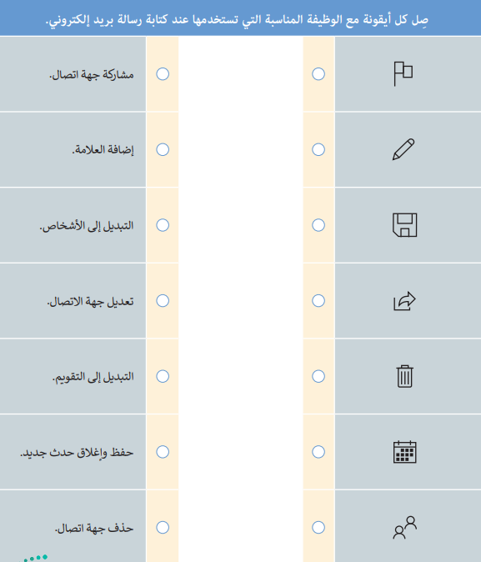
السؤال الأول / ( / 17 درجة )
( أ )
1
2
3
4
5
6
7

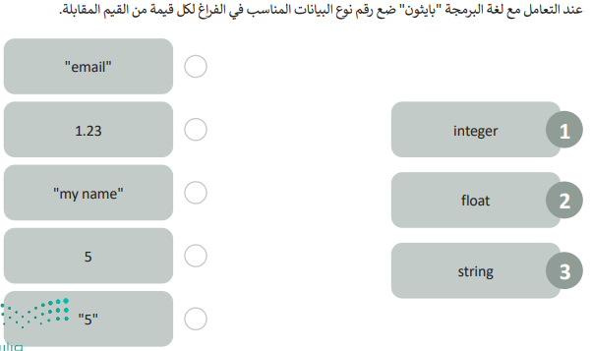
( ب )

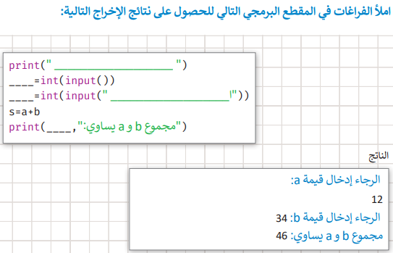
( ج )

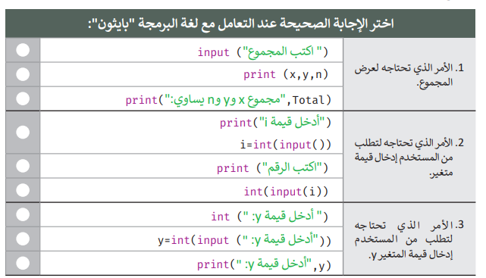
السؤال الثاني / ( / 8 درجات )
( أ )

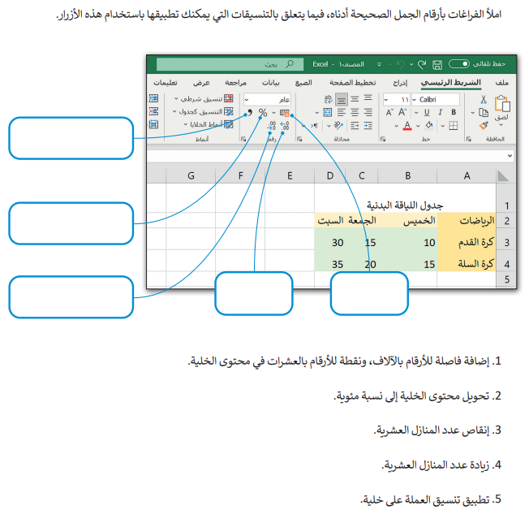
( ب )
انتهت الأسئلة
مع تمنياتي للجميع التوفيق
معلمـــ / ـــــــة المادة :


المادة: المهارات الرقمية (عملي)
الصف: الأول متوسط
الزمن: ساعة
اسم الطالبة: ..................................
رقم الجهاز: ........................................
المملكة العربية السعودية
وزارة التعليم
إدارة التعليم ..
متوسطة ..
اختبار مادة المهارات الرقمية النهائي (العملي) للصف الأول متوسط الفصل الدراسي الثاني
( الدور الأول) لعام 1444 هـ
م | المهارات المطلوبة لتنفيذها | الدرجة | درجة الطالب
1 | افتح برنامج الاكسل من قائمة إبدأ | 1
2 | أنشئ البيانات التالية في ورقة العمل مع مراعاة دمج الخلايا كما يلي : | 3
  الاسم الأول | اسم الأب | الاسم الكامل | عدد حروف  الاسم الكامل | عدد أسماء الأباء
  نواف | محمد
  سامي | عبدالله
  علي | خالد
  تاريخ الانتهاء من المشروع
3 | استخدم الدالة النصية CONCATفي الحقل ( الاسم كامل ) | 2
5 | استخدم الدالة النصية COUNTA في الحقل ( عدد أسماء الأباء ) | 2
6 | حفظ ملف العمل | 2
7 | افتح برنامج Python IDLE | 2
8 | اضف متغير name ، لتسند له دالة إدخال البيانات str ( input() ) | 2
9 | 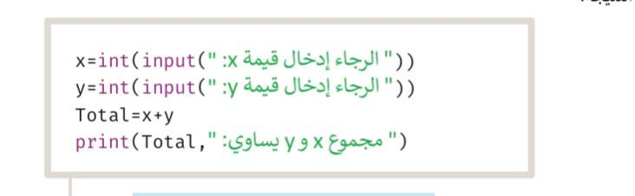  أدرجي الأوامر التالية: | 5
11 | قومي ببرمجة السلحفاء لرسم شكل | 6
المجموع |  | 25
قم بتنفيذ المهارات حسب ال جدول التالي على جهاز الحاسب :

انتهت الأسئلة
وزارة التعليم
الإدارة العامة للتعليم
المدرسة :متوسطة

الاختبار العملي النهائي لمادة المهارات الرقمية للصف (الاول المتوسط)
اسم الطالب ............................................................. رقم الجهاز ( ) 25

م | الأسئلة | الدرجة المستحقة | الدرجة المقدرة
١. | فتح برنامج المايكروسوفت الاكسيل Microsoft Excel . | 1
٢. | إدخال جميع البيانات الموجودة في الجدول التالي:-  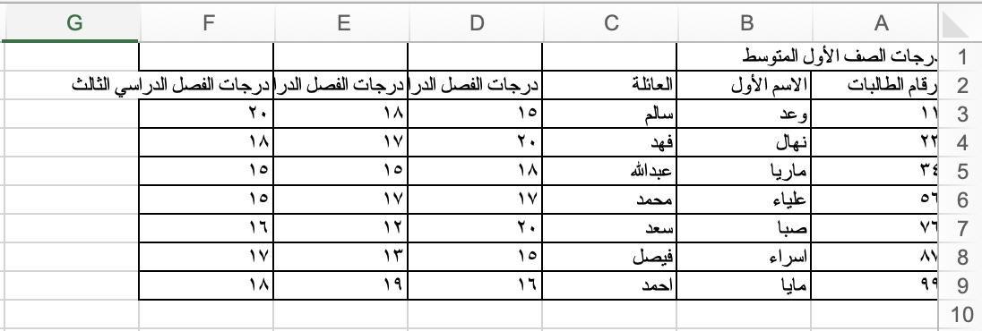 | 3
٣. | التنسيق المتقدم :-  - دمج خلايا العنوان (درجات الصف الأول المتوسط)  - عمل التفاف للنص (درجات الفصل الدراسي الاول)- (درجات الفصل الدراسي الثاني)- (درجات الفصل الدراسي الثالث)  الشكل النهائي للجدول بعد التنسيق المتقدم  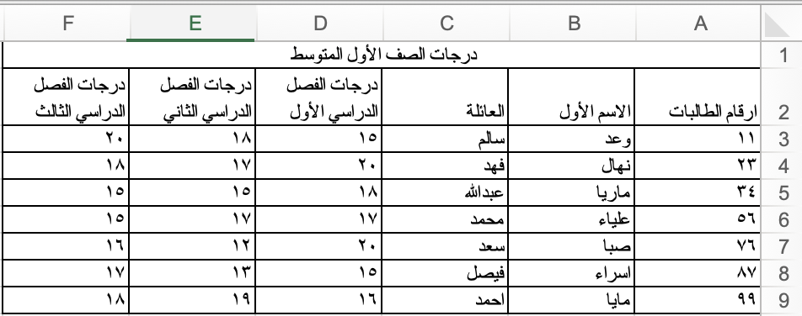 | 3
٤. | ادراج ايقونة او صوره من اختيارك . | 1
٥. | استخدام الدوال :-  - دالة (Count) لحساب عدد الطالبات .  - دالة (CONCAT) لدمج خليتين نصيتين .  - دالة النص ( LEN) لحساب عدد الاحرف النصية .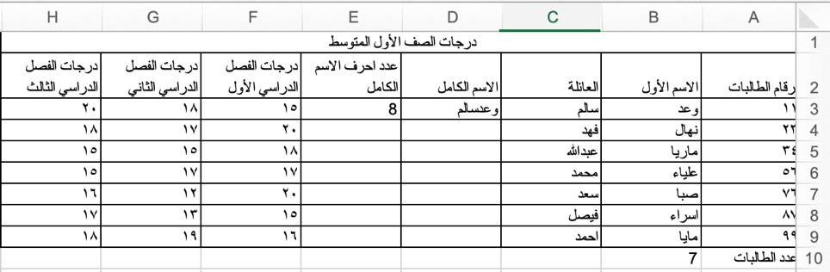 | 6
٦. | حفظ ملف العمل . | 1

7- باستخدام بايثون أنشئ برنامجا يقرأ درجاتك في ثلاث مواد ويحسب متوسط الدرجات : ( 5 درجات )

8- استخدم الأوامر البرمجية الصحيحة لجعل السلحفاة ترسم مستطيلا : ( 5 درجات )

 |    | المقرر: مهارات رقمية
وزارة التعليم |  | الصف: الأول متوسط
إدارة التعليم |  | الزمن: ساعة
متوسطة |  | الزمن: ساعة
اختبار نهاية الفصل الدراسي الثاني (نظري) لعام 1444 هـ

اسم الطالب / الصف /
السؤال | س1 | س2 | س3 | س4 | المجموع النهائي |  | المصحح |  | التوقيع
الدرجة |  |  |  |  | الدرجة رقماً | الدرجة كتابة | المراجع |  | التوقيع
السؤال الأول / ضع علامة ( √ ) أمام العبارة الصحيحة و علامة ( X ) أمام العبارة خاطئة لكلٍ مما يلي: الدرجة ( / 4 )
1 | يتحقق معيار "هدف الموقع" من خلال تاريخ إنشاء الموقع، وآخر تحديث للموقع والمعلومات المعروضة فيه.
2 | من قواعد البريد الإلكتروني التدقيق الإملائي والكتابة باختصار ووضوح.
3 | لإدخال البيانات. (print ( ))في لغة البايثون، توجد دالة الإدخال
4 | يمكنك تنظيم رسائل البريد الإلكتروني من خلال إنشاء مجلدات وتجميعها معاً وفقا لطبيعتها أو مرسلها أو احتياجاتك المحددة.
السؤال الثاني / اختر الإجابة الصحيحة لكلٍ مما يلي: الدرجة ( / 4 )
1- هي شبكة عالمية تتكون من ملايين الحواسيب التي تتبادل المعلومات.
أ | المودِم | ب | متصفح الويب | ج | الإنترنت | د | الحاسوب
2- فئة البرامج التي تهدف إلى تعطيل عملية تشغيل الحاسوب، وتلك التي تجمع معلومات حساسة، أو تصل إلى أنظمة حاسوبية معينة يُطلق عليها :
أ | البَرامِجُ النَّاقِصةُ | ب | البَرامِجُ النَّافِعةُ | ج | البَرامِجُ الثَّابِتةُ | د | البَرامِجُ الضَّارّةُ
لــــــــ :TODAY3- تستخدم دالة
أ | حِساب الارقام | ب | عرض التاريخ الحالي | ج | ترتيب الخلايا بحسب الاكبر | د | اظهار أكبر نتيجة
4- في المعاملات الرياضية لبايثون يرمز لعلامة ** بــــــــــــ :
أ | الجمع | ب | الضرب | ج | الأقواس | د | الأس
السؤال الثالث / صل العمود ( أ ) بما يناسبه من العمود ( ب ) : الدرجة ( / 4 )
العمود ( أ ) |  | العمود ( ب )
1 | تكرر نفسها من أجل الانتشار في أجهزة الحاسب الأخرى، وذلك غالباً من خلا الانتشار عبر الشبكة |  | CONCAT
2 | تستخدم هذه الدالة في مايكروسوفت إكسل لدمج خليتين نصيتين أو أكثر |  | جدار الحماية
3 | تحريك السلحفاة إلى الخلف بالمقدار المحدد |  | برامج الدودة
4 | برنامجاً مستقلاً أو جهازاً منفصلاً، ويستخدم للمساعدة في الحفاظ على أمان الشبكة |  | backward( )
 |  |  | LEN
1 |  | 2 |  | 3
السؤال الرابع / أذكر الفئات الأساسية لأنواع البيانات في بايثون ؟ الدرجة ( / 3 )

